# Задание

В домашнем задании ставится задача распознавания офисных документов, напечатанных на белом листе бумаге.

# Описание алгоритма

Лист бумаги часто сильно отличается от фона как по цвету, так и по яркости, поэтому исходное изображение переводится из RGB в HSV.

Изображение размывается для более корректной работы детектора границ.

На каждом канале изображения запускается детектор границ Canny, после чего выполняется dilate для более качественной прорисовки границ.

Далее, среди полученных границ ищутся контуры, которые аппроксимируются с помощью алгоритма Рамера — Дугласа — Пекера. Те контуры, которые удалось с достаточной степенью точности (которая контролируется с помощью параметра epsFactor) аппроксимировать четырёхугольниками, сохраняются в массив. В качестве наиболее вероятного контура, ограничивающего лист, берётся наибольший из этих векторов.

# Тестовые данные

В качестве тестовых данных выступали 20 фотографий листа A4, сделанных при различном освещении фотокамерой мобильного телефона Samsung S7 Edge. Изображения были уменьшены до 1000 пикселей по длинной стороне.

Листы бумаги на изображениях были вручную размечены в файле head.csv вида «имя файла, x-координата угла, y-координата угла»:

.\lines\test\20180404_193052.jpg;136;499;171;55;780;83;778;517

Где каждая координата углов листа бумаги задаются по часовой стрелке, начиная с левого нижнего угла.

# Оптимизация параметров алгоритма

Оптимизация алгоритма заключалась в настройке трёх параметров: двух порогов детектора границ Canny и параметра epsilon у алгоритма Рамера — Дугласа — Пекера, отвечающего за точность сглаживания контура (epsilon умножается на длину контура).

Оптимизация выполнялась полным перебором всех параметров в 10 потоков: по одному потоку на epsilon от 0.01 до 0.10 с шагом 0.01. При этом нижний порог Canny изменялся от 0 до 80 с шагом 10, а верхний – от текущего нижнего порога до 100 с шагом 10.

В качестве функции ошибки выбрана нормированная площадь пересечения контуров:

$$Er=1-2*\frac{SG∩SP}{SG+SP}$$

Минимизировалась сумма ошибок всех фотографий.

Выявленные оптимальные параметры: epsilon = 0.05; нижний порог Canny = 10; верхний порог Canny = 40. Все результаты можно найти в папке vasin_a_a\bin.win64.vc2015.dbg\lines.

# Результаты

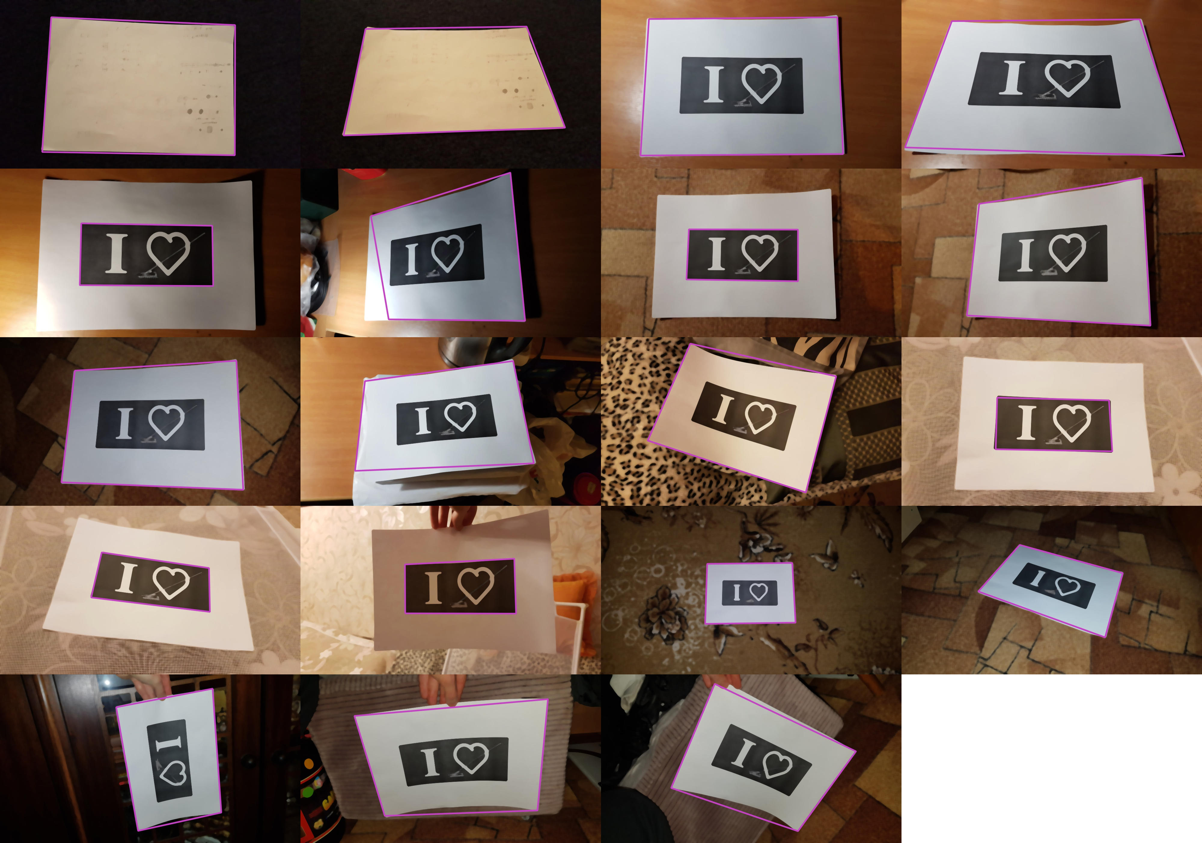

На одной фотографии алгоритм не нашёл лист бумаги. На четырёх фотографиях вместо листа бумаги было распознано её содержимое.